**Міністерство освіти і науки України**

**Національний університет «Запорізька Політехніка»**

Кафедра програмних засобів

**ЗВІТ**

з розрахунково-графічного завдання №1

з дисципліни «Теорія ймовірностей»

**Виконав:**

Студент групи КНТ-122 О. А. Онищенко

**Прийняли:**

Викладач: Т. І. Левицька

2023

**Розрахунково-графічне завдання**

**Варіант 20**

**Завдання 10**

Умова:

Дискретна випадкова величина X може прийняти значення x1 з імовірністю p1 чи значення x2 з імовірністю p2. Записати закон розподілу та знайти математичне сподівання, дисперсію та середнє квадратичне відхилення випадкової величини X. Скористайтесь такими даними: x1=20, p1=0.98, x2=80, p2=0.02.

Рішення:

Закон розподілу дискретної випадкової величини являє собою таблицю з двох рядків: перший рядок містить можливі значення змінної, а другий - ймовірність того, що змінна прийме ці значення. У нашому випадку ця таблиця скінченна і має вигляд:

|  |  |  |
| --- | --- | --- |
|  |  |  |
|  |  |  |

Математичне сподівання:

Дисперсія:

Середнє квадратичне відхилення:

**Завдання 11**

Умова:

В умові нижче охарактеризовано ситуацію та названо дискретну випадкову величину. Розв’язавши відповідну задачу з теорії ймовірностей, для цієї величини записати закон розподілу та знайти математичне сподівання, дисперсію та середнє квадратичне відхилення. Скористайтесь такими описами: На 15 картках написані числа 1, 2, ..., 15. Навмання витягають чотири картки. Випадкова величина – кількість карток, на яких число більше за 10, серед витягнутих карток.

Рішення:

Кількість способів вибрати чотири карти з 15 наявних: .

Обчислимо ймовірність того, що серед чотирьох витягнутих карток не буде карток з числом, більшим за 10. Оскільки є лише 5 карток з числами, більшими за 10, то є 10 карток з числами, меншими або рівними 10. Для того, щоб серед вибраних карток не було карток з числами, більшими за 10, необхідно вибрати їх з 10 карток. Кількість способів зробити це дорівнює . Шукана ймовірність дорівнює

Порахуємо ймовірність того, що одна з чотирьох карток має число більше 10. Отже, три картки мають числа, менші або рівні 10. Отже, необхідно вибрати одну картку з 5 і, незалежно від цього, ще три з 10.

Обчислимо ймовірність того, що дві з чотирьох карток мають числа, більші за 10. Це означає, що дві картки мають числа, менші або рівні 10. Отже, необхідно вибрати дві картки з 5 і, незалежно від цього, ще дві картки з 10.

Обчислимо ймовірність того, що три з чотирьох карток мають числа, більші за 10. Це означає, що на одній картці число менше або дорівнює 10. Отже, необхідно вибрати три карти з 5 і, незалежно від цього, ще одну карту з 10.

Порахуємо ймовірність того, що всі чотири картки мають числа, більші за 10. Отже, нам потрібно вибрати чотири картки з 5.

Таким чином, бажаний закон розподілу виглядає наступним чином:

|  |  |  |  |  |  |
| --- | --- | --- | --- | --- | --- |
|  |  |  |  |  |  |
|  |  |  |  |  |  |

Зробимо перевірку:

**Завдання 12**

Умова:

Неперервна випадкова величина задана функцією розподілу F(x). Знайти щільність ймовірності f(x). Побудувати графіки функцій F(x) і f(x). Знайти ймовірність події . Скористайтесь такими даними:

Рішення:

Знайдемо щільність ймовірності, продиференціювавши функцію F(x) на кожній ділянці окремо:

Графіки цих функцій схематично показані на рис. 12.1.

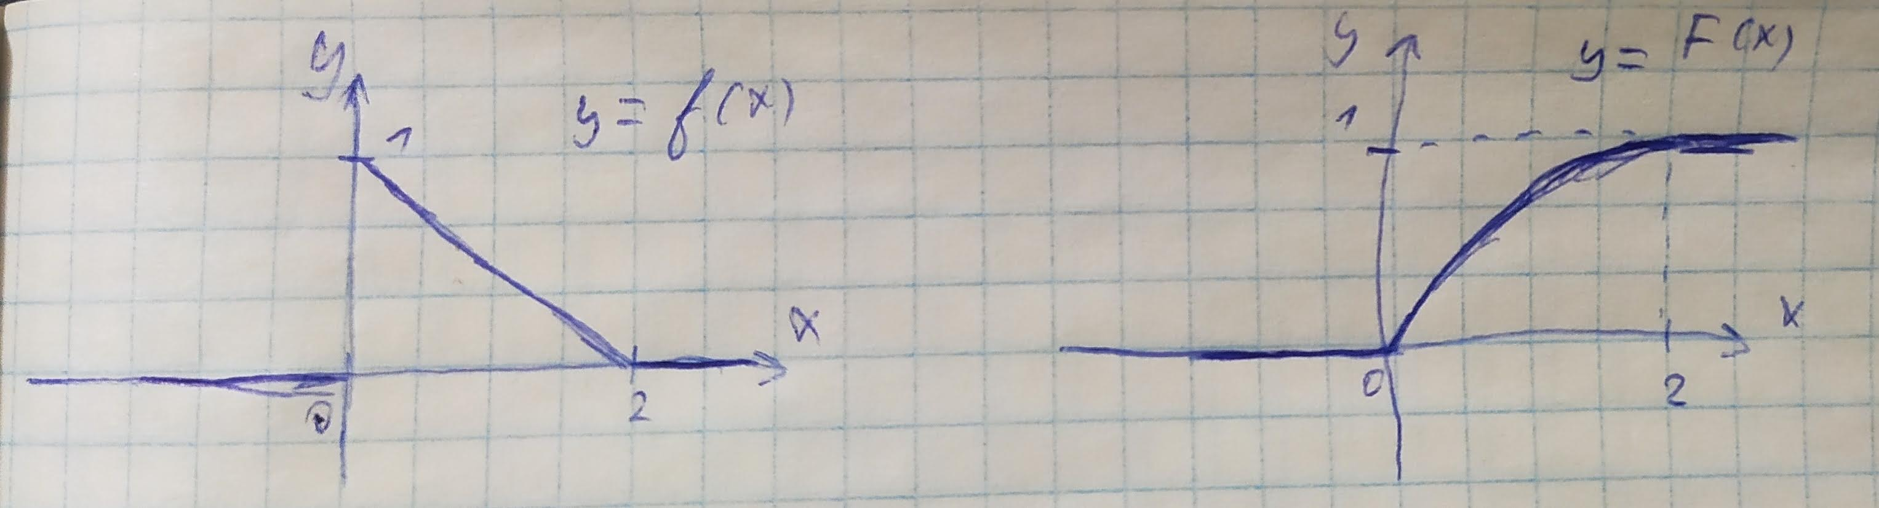

Рисунок 12.1 – Графіки функцій F(x) та f(x)

Ймовірність події знаходиться як різниця:

**Завдання 13**

Умова:

Використовуючи отриману в попередній задачі щільність ймовірності f(x),обчислити математичне сподівання та дисперсію випадкової величини X.

Рішення:

Оскільки щільність ймовірності задана частинами, використовуючи адитивність інтеграла Рімана, маємо:

Аналогічно маємо:

Отже, математичне сподівання M(X) дорівнює , а дисперсія D(X) дорівнює .

**Завдання 14**

Умова:

Задано щільність розподілу f(x) випадкової величини Х. Обчислити значення невідомого параметра a і функцію розподілу

Рішення:

1. Знайдемо параметр a з властивості функції щільності розподілу випадкової величини:

Ліва частина цієї нерівності має вигляд

Для розв'язання цього інтеграла можна використати інтегрування частинами, де , , і . Формула для інтегрування частинами має вигляд . Застосовуючи цю формулу, отримаємо:

Встановивши значення цього параметра рівним 1 і розв'язавши задачу для a, ми отримаємо:

Таким чином, функція щільності набуває вигляду

2. Перейдемо до знаходження функції розподілу F(x). Виходячи з означення, маємо

Для отримаємо

Для інтервал інтегрування ділиться на два:

Інтеграл можна розв'язати інтегруванням частинами, як і раніше, що дає:

Для інтервал інтегрування поділено на три:

Таким чином, ми маємо остаточний результат: